5.1.1
Установили брейкпоинты и посмотрели панель видимых и локальных переменных.
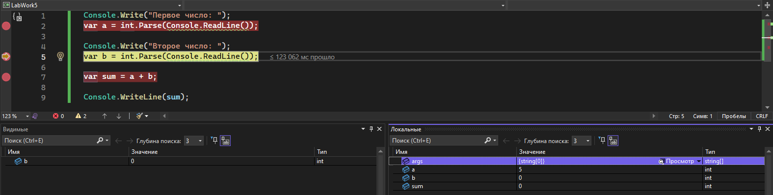
Console.Write("Первое число: ");
var a = int.Parse(Console.ReadLine());

Console.Write("Второе число: ");
var b = int.Parse(Console.ReadLine());

var sum = a + b;

Console.WriteLine(sum);
5.1.3
Поставлен брейкпоинт, который будет выполнять если сумма больше 100 (ПКМ по точке останова -> Условия)
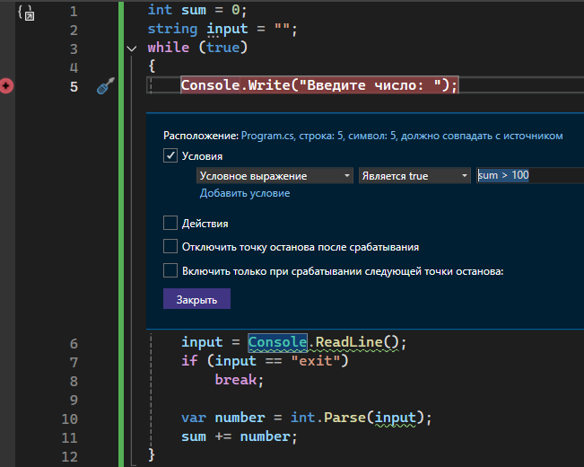
int sum = 0;
string input = "";
while (true)
{
Console.Write("Введите число: ");
input = Console.ReadLine();
if (input == "exit")
break;

var number = int.Parse(input);
sum += number;
}

Console.WriteLine(sum);
5.2
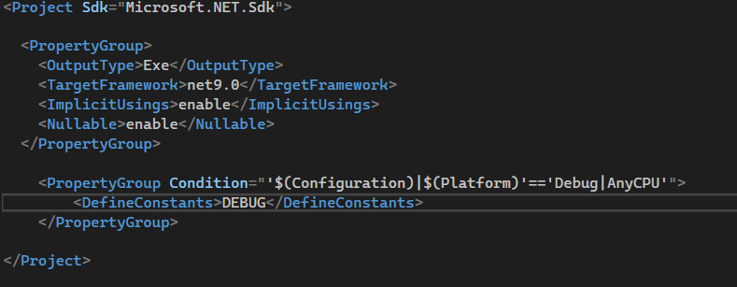

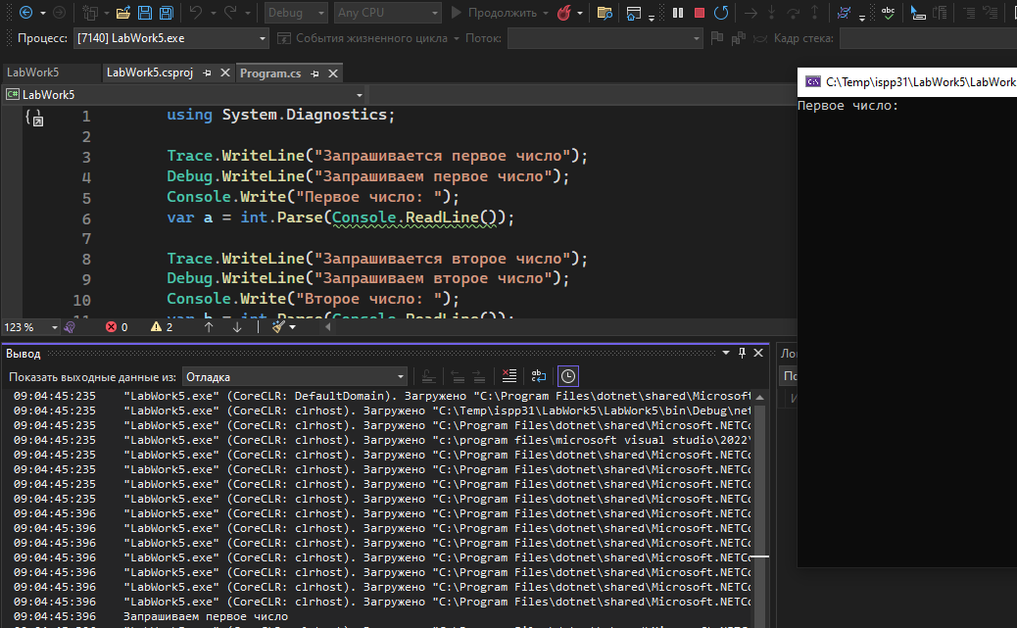
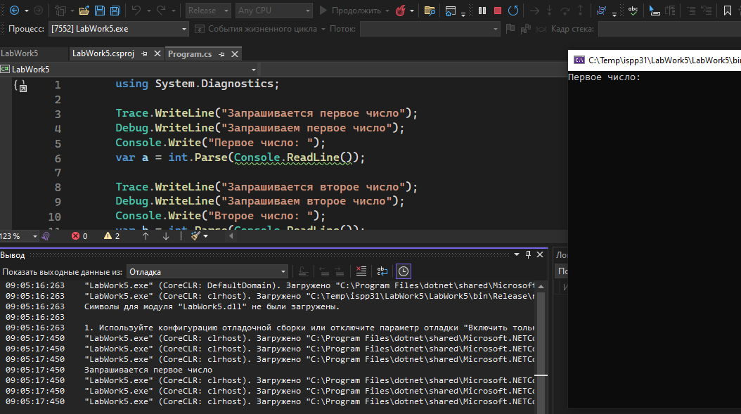
Trace.WriteLine("Запрашивается первое число");
Debug.WriteLine("Запрашиваем первое число");
Console.Write("Первое число: ");
var a = int.Parse(Console.ReadLine());

Trace.WriteLine("Запрашивается второе число");
Debug.WriteLine("Запрашиваем второе число");
Console.Write("Второе число: ");
var b = int.Parse(Console.ReadLine());

Trace.WriteLine("Числа складываются");
Debug.WriteLine("Складываем числа");
var sum = a + b;

Debug.WriteLine("Выводим результат");
Console.WriteLine(sum);
5.3
При введенных некорректных значениях программа останавливается на ошибке.
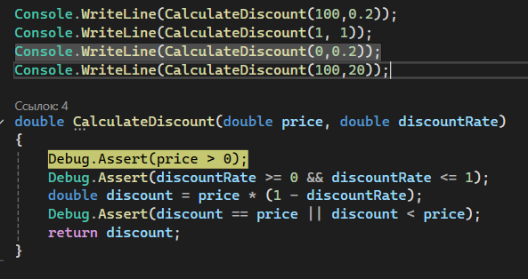
Console.WriteLine(CalculateDiscount(100,0.2));
Console.WriteLine(CalculateDiscount(1, 1));
Console.WriteLine(CalculateDiscount(0,0.2));
Console.WriteLine(CalculateDiscount(100,20));

double CalculateDiscount(double price, double discountRate)
{
Debug.Assert(price > 0);
Debug.Assert(discountRate >= 0 && discountRate <= 1);
double discount = price * (1 - discountRate);
Debug.Assert(discount == price || discount < price);
return discount;
}
5.4
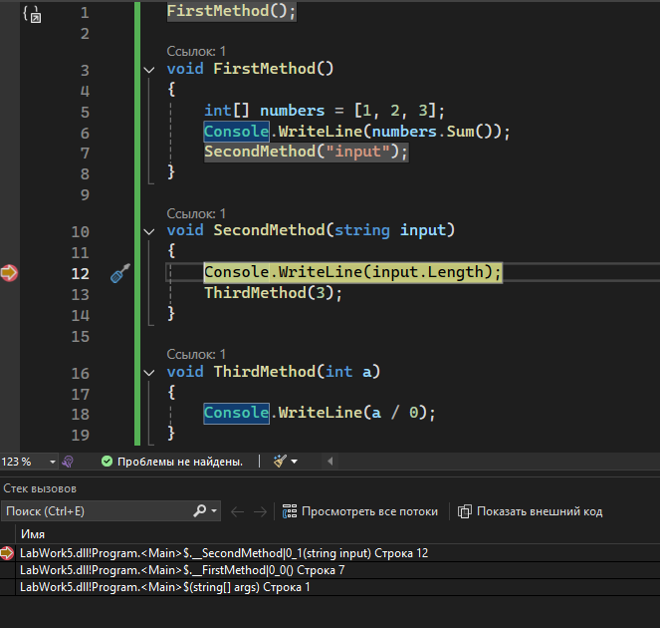
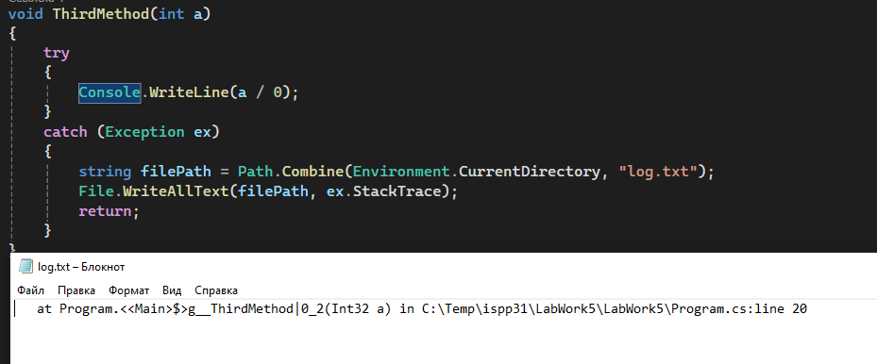 FirstMethod();

void FirstMethod()
{
int[] numbers = [1, 2, 3];
Console.WriteLine(numbers.Sum());
SecondMethod("input");
}

void SecondMethod(string input)
{
Console.WriteLine(input.Length);
ThirdMethod(3);
}

void ThirdMethod(int a)
{
try
{
Console.WriteLine(a / 0);
}
catch (Exception ex)
{
string filePath = Path.Combine(Environment.CurrentDirectory, "log.txt");
File.WriteAllText(filePath, ex.StackTrace);
return;
}
}
5.5

